السيرة الذاتية
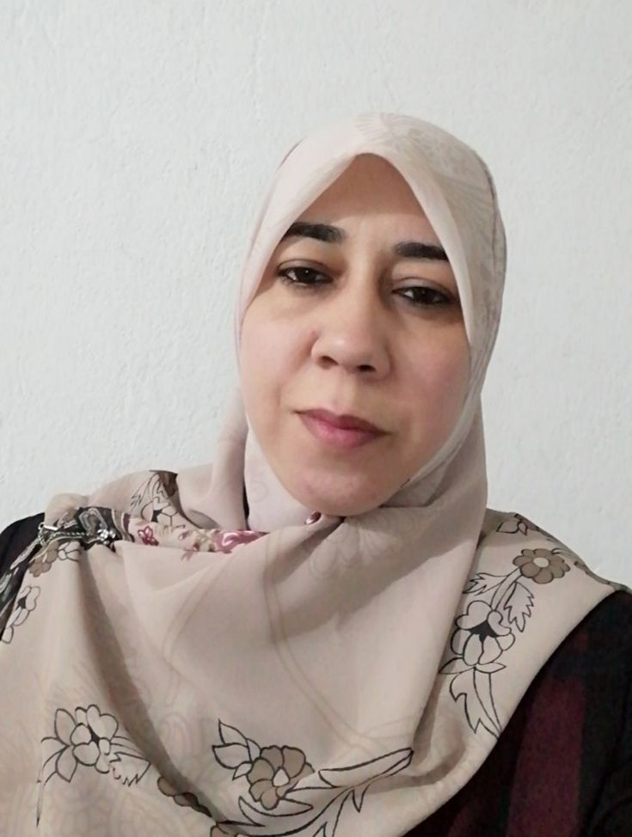
- الاسم : ولاء فرحان عبيد محمد العوادي
- تاریخ المیلاد 1983 :
- الحالة الزوجیة : غير متزوجة
- الدیانة : مسلم
- الشھادات:
- بكالوریوس/ كلیة العلوم /جامعة بابل /علوم حیاة ( 2006-2005)
- ماجستیر /كلیة الطب البيطري /جامعة القاسم الخضراء /احياء مجهرية (2021/9/12)
- التخصص العام / احياء مجهرية
- تاریخ اول تعیین: ( 2014 /8/24 )
- تاریخ الحصول على لقب مدرس مساعد.(2021/9/12)
- الدرجة العلمیة الحالیة : مدرس مساعد
- الوظیفة الحالیة : تدریسي / كلیة /الطب البيطري/ جامعة القاسم الخضراء
- الدورات :
- دورة طرائق التدریس في مركز التعليم المستمر /جامعة القاسم الخضراء
- دورة تعلم الحاسوب في مركز الحاسبة الالكترونية / رئاسة جامعة بابل
- دورة تدریبیة على جھاز ultrasonic. في كلية الطب البيطري جامعة القاسم الخضراء
- دورة تدريبية مبادى وتطبيقات جهازvitak 2 في كلية الطب البيطري جامعة القاسم الخضراء
- دورة تدريبية حول استخدام جهاز Soxhlet
- دوره حول تقنیة الالیزا
- التدریس الجامعي:
ت | الجھة (الجامعة / الكلیة) | الفترة (من – الى)
2 | جامعة القاسم الخضراء/كلية الطب البيطري | 2021-2022

- المقررات الدراسیة التى قمت بتدریسھا.
- تدريس مادة المناعة ومادة الاحياء المجهرية العملي في فرع الاحياء المجهرية للدراسة الاولية.
C. V
Name :-Walaa Farhan Obead
Date and Place of Birth : 1983 ,Babil, Iraq.
Nationality : Iraqi
Degrees:-
- 2005-2006 :- College of Science / University of Babylon

life sciences
- 2021 – 2022 :- M.Sc degree in Microbiology (12/9/2021)
Al-Qasim Green University
College of Veterinary Medicine

